ARTIGO POR FABIO MESTRINER

**Nada substitui a visita**

**à Fábrica**

*Para mim, fez muita diferença visitar fábricas*

*para conhecer mais sobre os produtos*

*que estava desenhando...*

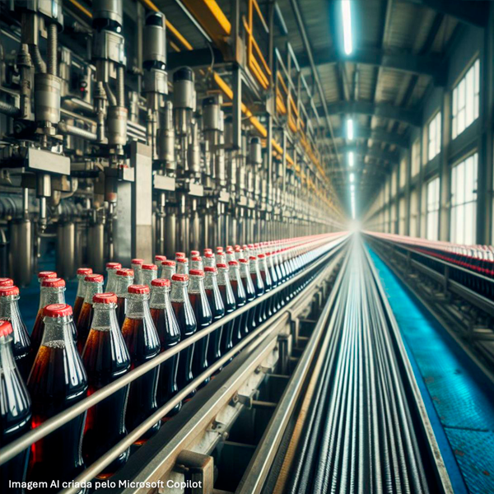

Sempre que sou convidado a visitar alguma fábrica eu fico feliz.

Este é um sentimento com o qual me acostumei desde muito cedo, eu estava no “Grupo Escolar” em Ribeirão Preto onde havia acabado de ser inaugurada a novíssima fábrica da Coca Cola e minha classe foi convidada a visitar suas instalações. Crianças do interior como eu, no início dos anos 60, raramente haviam posto os pés numa fábrica, muito menos uma novinha como aquela recém-chegada dos Estados Unidos.

Me lembro da sensação mágica de ver as garrafinhas passando na linha de envase enquanto acompanhávamos encantados os passos da produção.

Mais tarde, quando entrei no ginásio vocacional as visitas à fabricas faziam parte do currículo da escola e entre os 12 e os 13 anos tive a oportunidade de visitar várias delas com a escola. Visitei tecelagens em Americana, o Ital em Campinas e a Fábrica da Gessi Lever em Valinhos entre outras.

Hoje, tenho consciência que essas visitas fizeram muita diferença na minha formação profissional, pois quando escrevi meu primeiro livro didático apresentando a Metodologia do Design de Embalagem, coloquei no capítulo: “*Os 10 pontos chave para o design de embalagem*” o item 9 com o título: *“Trabalhar integrado com a indústria de embalagem”* onde recomendava fortemente aos designers que procurassem sempre trabalhar de forma integrada com a indústria que iria produzir a embalagem que estavam desenhando.

A integração do Design com a Indústria de embalagem me levou a criar, juntamente com os donos de diversas agências que se uniram em torno desse objetivo, o Comitê de Design da ABRE, trabalho este que posteriormente me levou a integrar o conselho e a ser eleito para a presidência dessa entidade.

Minha mensagem para os designers sempre foi muito clara e incisiva: “*é preciso visitar a fábrica para conhecer melhor o produto e seu processo de envase*”. Isso agiliza o processo, reduz os erros e retrabalhos e resulta num design mais ajustado e consistente porque minha experiência me mostrou que a participação da indústria sempre melhora o resultado do desenho.

Por isso, transformei essas visitas em um hábito e sempre que posso, que sou convidado ou que preciso disso para meus projetos, lá vou eu com a mesma alegria que sentia na infância.

Quando meus filhos eram pequenos, levei-os para visitar diversas fábricas, para que aprendessem que os produtos eram “*fabricados*”, não surgiam misteriosamente, mas eram fruto do trabalho de pessoas usando máquinas e equipamentos em instalações fabris.

Infelizmente ainda existem hoje designers e profissionais que atuam na produção de muitos itens industrializados sem conhecer os processos fabris que os tornam realidade. Por isso, minha recomendação a todos os profissionais que têm alguma ligação com embalagem, sejam designers, gestores de marketing, e demais envolvidos com o produto, que visitem as fábricas que os produzem, pois nada substitui essa visita em termos de aprendizado e da melhor compreensão sobre o funcionamento da linha de produção e envase que resulta nessa entidade complexa, multidisciplinar e indivisível que o consumidor conhece como Produto.

Quem conhece o processo como um todo, sabe melhor que está fazendo e tem mais chances de acertar!

Fabio Mestriner

Designer, Professor e Escritor

Especialista em Design & Inteligência de Embalagem